Actividades

Trabajo: Instalación de OpenCV

Objetivos

Instalar la herramienta OpenCV y probar alguna de sus rutinas de visión artificial

Descripción del trabajo

En este trabajo se trata instalar la herramienta OpenCV. Se valorará también que se modifique el código de algunos de los tutoriales que se ofrecen en su sitio o en otros lugares de la red.

Los ficheros de instalación y mucha otra documentación y herramientas se encuentran disponibles en el sitio: http://opencv.org/

Entrega del trabajo

La entrega consistirá en un fichero en formato word que muestre con capturas de pantalla y texto el procedimiento de instalación y ejecución, así como el código modificado que se ha probado y su resultado. La extensión del documento no debe exceder las 10 páginas (Georgia 11, interlineado 1,5).

Para el desarrollo de esta actividad lo primero que debemos tener en cuenta es el IDE que vamos a realizar el cual ya debe de contener java para una correcta ejecución, y para este caso el IDE que estaré usando será NetBeans.
Teniendo esta información clara lo que hacemos es ir a la pagina oficial de OpenCV
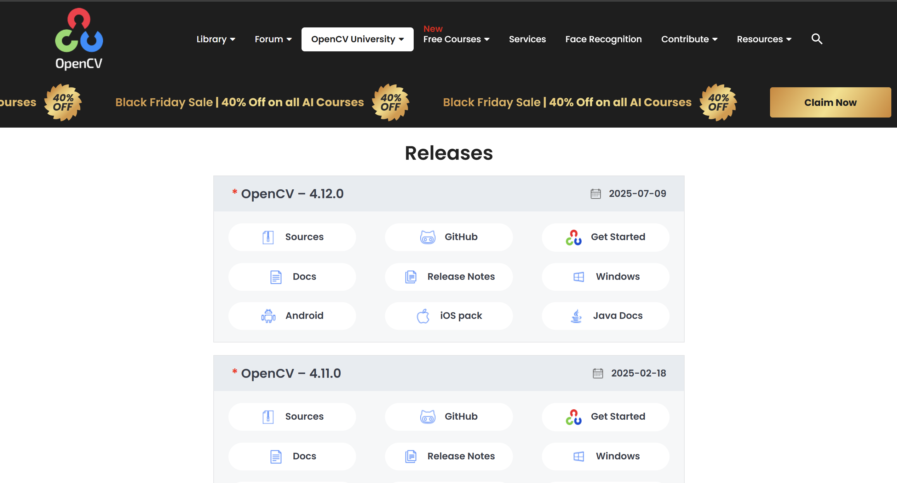
Y para este caso instalaremos la version 4.11.0, la cual es una version anterior a la ultima, esto debido a que la librería anterior nos estaria brindado una mayor estabilidad o menos problemas que puede que suceda si instalamos la ultima version.
